



**专项设计报告**

**基于Web的视频网站后端管理系统**

**学 院**

**专 业**

**年级班别**

**学 号**

**学生姓名**

**指导教师**

**2019年 10 月**

**基于Web的视频网站后端管理系统**

**曾楷鸿**

**计算机学院**

# 摘 要

由于互联网娱乐行业的广泛发展，随着用户量和数据的快速增长以及网络环境的重视增强，对互联网娱乐产品的管理显得格外的重要。而后端管理系统在此过程中起到了决定性的作用。通过后端管理系统可以有效的管理用户信息及海量数据，对不适当不合法的无效信息或言论可以非常有效的做到制止限制，对互联网运营人员的工作带来非常大的便利。本文针对一个具有代表性的个人开发的视频网站实现一个典型的视频网站后端管理系统，该系统具有操作简便、界面友好、灵活、实用、安全等方面的优良性能，通过该系统从中学习到项目设计思想、前沿开发技术以及尝试分析其中存在的问题，以辅助完善系统。

**关键词：**互联网娱乐，后端管理系统，高效，灵活，简便

# Abstract

Due to the extensive development of the Internet entertainment industry, with the rapid growth of users and data and the increasing emphasis on the network environment, the management of Internet entertainment products is particularly important. The back-end management system plays a decisive role in this process. Through the back-end management system can effectively manage user information and massive data, inappropriate and illegal invalid information or speech can be very effective to stop restrictions, and bring great convenience to the work of Internet operators. In this paper, a typical video website back-end management system is implemented for a representative personal-developed video website. The system has the advantages of simple operation, friendly interface, flexibility, practicality and security. Through this system, we can learn project design ideas, frontier development technology and try to analyze the existing problems to help improve the system.

**Key words：**Internet Entertainment, Backend Management System, High efficiency, Flexible，Simple and convenient

目 录

1 绪论 1

1.1 题目背景、目的及意义 1

1.1.1 背景 1

1.1.2 目的 1

1.1.3 意义 2

1.2 题目研究方法 2

1.3 题目技术要求 2

1.3.1 前端技术（Vue） 2

1.3.2 后端技术 2

1.4 解决的主要问题 3

2 概要设计 4

2.1 技术可行性 4

2.1.1 前端技术（Vue） 4

2.1.2 后端技术 4

2.2 需求分析 5

2.2.1 功能需求 5

2.2.2 用例图 6

2.3 功能模块及流程分析 7

2.3.1 管理员注册、登录及注销模块 7

2.3.2 管理员个人中心模块 8

2.3.3 视频审核 9

2.3.4 评论管理 10

2.3.5 用户管理 11

2.3.6 管理员管理 12

2.3.7 角色管理 13

2.3.8 分区管理 14

2.3.9 标签管理 15

2.3.10 公告管理 16

2.3.11 视频回收站 17

2.3.12 审核记录 17

3 数据库概要设计 18

3.1 数据库E-R图 18

3.2 数据库逻辑设计 19

结论 20

参考文献 21

致 谢 22

# 1 绪论

## 1.1 题目背景、目的及意义

### 1.1.1 背景

现互联网娱乐行业广泛发展，音视频娱乐已经成为日常生活中必不可少的一个环节，随着用户量的日渐增长，对用户个人信息及音视频信息的管理显得格外的重要。网络良好环境的维护，必须做到音视频信息及内容的正确性和合理性、用户个人信息的真实性和合理性以及用户个人信息的私密性。如果单单只是对网站或软件（后续内容简称“用户端产品”）进行管理维护，必然造成大量人力、时间精力的浪费，甚至需要修改用户端产品代码，造成维护成本的提高。

而对各类信息有效管理的方式，在后端管理系统中突显出来。该系统不仅对用户个人信息、音视频信息及用户端产品的管理起到决定性作用，还给运营人员带来了便捷。该系统不仅可以调整用户端产品的部分模块结构，如视频分区、用户及视频标签、公告等的，还可以对用户个人信息、视频信息进行正确性和合理性的审核及言论的管理。所以后端管理系统的开发显得非常的重要。

### 1.1.2 目的

视频网站后端管理系统是一种典型的后端管理系统，该系统从操作简便、界面友好、灵活、实用、安全的方面出发，主要通过视频审核、用户管理、评论管理、管理员注册审核管理、管理员角色管理、分区及标签管理、视频回收站、审核记录等功能来实现对视频网站的管理。其中包括了对用户上传的视频审核，对注册的用户信息进行审核管理，对视频评论区的评论信息管理，后端管理系统用户的注册审核、角色管理，对视频网站结构分区、用户视频标签的增删改，用户视频的回复，审核记录的展示。为了对视频网站进行有效管理，开发了一个后端管理系统以辅助视频网站的运行。

### 1.1.3 意义

为了提高视频网站的可维护性，解决产品的难以维护问题，该系统可以做到对一些不当信息或者言论的管理，对视频网站可变模块进行管理、调整。提供简便友好的界面及功能，大大降低了运营人员的工作强度及视频网站的维护成本，提高工作效率。避免了操作数据库的困难及直接对数据进行修改可能造成的损害，提供如用户端产品的高操作性系统，提高运营维护人员的舒适度，降低管理困难度。

## 1.2 题目研究方法

本课题选择使用前后端分离开发的B/S模式的Web系统。前端使用技术为Vue前端框架，使用axios作为与后端通信的工具。后端使用技术为Java的SpringBoot框架，配合MySQL数据库实现Web服务端，同时使用swagger组件实现API接口文档。在TCP的支持下，以HTTP为传输协议，客户端浏览器访问前端项目URL进入页面，前端项目通过axios向后端服务器请求数据或者提交数据，后端服务器通过处理前端HTTP请求响应JSON格式数据，前端通过服务器响应的JSON格式数据对页面进行渲染或请求的结果反馈。

## 1.3 题目技术要求

### 1.3.1 前端技术（Vue）

Node版本：12.10.0

Vue版本：2.9.6

Element-UI框架：2.0.8

### 1.3.2 后端技术

Java版本：JDK8

SpringBoot版本：2.1.7

Swagger版本：2.8.0

MySQL版本：5.7.21

## 1.4 解决的主要问题

为了配合视频网站的完整性开发，实现一个操作简便、界面友好、灵活、实用、安全的视频网站后端管理系统，以解决视频网站运营维护管理的问题，方便对视频网站部分可变模块的管理，对用户信息、上传视频内容及评论区言论的审核管理以维护视频网站网络环境的良好性，降低运营人员对视频网站管理的工作强度，避免了直接操作数据库可能造成的对数据的损害。

# 2 概要设计

## 2.1 技术可行性

### 2.1.1 前端技术（Vue）

Vue作为现前端框架中较为流行的框架之一，有着较为完整的开源模板，可较为快速的进行前端页面开发，配合Element-UI更为快速的实现组件的调用开发，Element-UI有着较完整的开发文档和漂亮简洁的组件，可快速实现Vue的组件式开发。axios可以简易的实现与后端的交互，降低了前后端分离实现的难度。

### 2.1.2 后端技术

SpringBoot作为快速开发的企业级开发框架，提供了Spring组件一站式解决方案，简化了使用Spring的难度，通过自动配置简省了繁重的配置，提供了各种启动器，内置Tomcat容器实现独立运行，能够快速上手Web服务端开发。

Mybatis是一个半ORM框架，内部封装了JDBC，开发时只需要关注SQL语句本身，不需要花费精力去处理加载驱动、创建连接、创建statement等繁杂过程。可直接编写原生态SQL，可以严格控制SQL执行性能，灵活度高。且可以使用XML或注解来配置和映射原生信息，将POJO映射成数据库中的记录，避免了几乎所有的JDBC代码和手动设置参数以及获取结果集。

MySQL数据库作为现流行的两个数据库之一，提供了多种数据引擎，支持事务、锁、索引、键、隔离级别等全面的功能，能够高效的实现数据持久性存储。

Swagger提供了友好的API文档界面，简便的接口测试，请求参数和返回数据的详细说明，清晰的结果返回和错误提示。

## 2.2 需求分析

### 2.2.1 功能需求

* 1. 用户登录模块 √
  2. 用户注册模块：注册需要提交审核到有特定角色的管理用户 √
  3. 导航栏：根据用户角色显示不同的模块√
     1. 视频审核：对用户上传或者更新的视频进行审核后视频才真正能够上线（用户端上传更新视频时需要将视频标记为待审核，管理员审核时需要将审核记录到数据库表中，包含视频ID、审核人和审核时间，后续可实现审核记录的查询和二次审核）√
     2. 评论管理：对评论回复进行审核管理，禁用启用评论并通知评论用户√
     3. 用户管理：信息审核，用户列表，点击查看详细，如有不合法信息，置空或默认，并通知用户，不良记录（暂不实现）√
     4. 管理员注册审核和管理：只有特定角色有该功能 √
     5. 管理员权限（角色）管理：只有特定角色有该功能 √
     6. 角色管理：删除添加修改管理员角色和权限，只有特定角色可以修改 √
     7. 分区管理：删除分区需要将视频进行重新归类，增加更新分区√
     8. 用户和视频标签管理：删除标签需要修改用户和视频的标签信息，增加更新标签√
     9. 网站公告管理：消息队列对用户进行通知√
     10. 视频回收站：视频的恢复√
     11. 审核记录：查询视频审核记录和管理员注册审核记录，二次审核（暂不实现） √
     12. 申请恢复视频：查看视频恢复申请，包括申请人，申请视频，申请时间，修改时间，申请原因，在视频回收站中恢复成功后，在此页面中进行恢复确认（complete = 1），完成恢复并通知用户，如果申请删除，则标记为已删除并且不提供恢复确认按钮。
  4. 用户注销模块（登录登出可以使用security进行重构）
  5. 用户信息中心模块：编辑个人信息 √
  6. 设置模块（暂不实现）

### 2.2.2 用例图

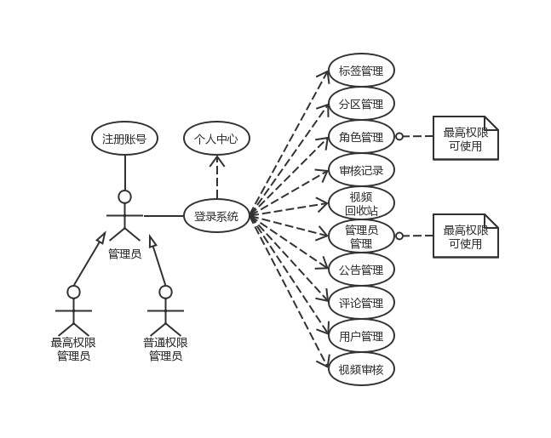

图 2.1用例图

## 登录注册注销模块.png2.3 功能模块及流程分析

图2.2注册登录注销模块流程图

### 2.3.1 管理员注册、登录及注销模块

登录：输入用户名密码，判断用户名是否存在或审核是否通过，用户名存在且审核通过表示用户名有注册过且审核通过可以进入系统，再判断密码是否正确，登录成功时设置cookie的token属性记录用户ID，用于保持登录状态，避免重复登录。

注册：输入注册表单信息，进行规则验证，判断用户名是否已存在，确认密码是否与密码一致，手机号和邮箱格式是否正确，表单信息都验证通过后，提交注册，记录为未审核状态，用户还不可以登录，待管理员审核。

注销：点击右上角个人头像图标下拉菜单中的注销按钮，清除cookie记录，跳转到登录页面，注销成功。

### 个人中心模块.png2.3.2 管理员个人中心模块

图2.3个人中心模块流程图

个人信息展示：展示头像、真实姓名、性别、手机号、邮箱等个人信息

修改个人信息：可修改头像、真实姓名、性别、手机号、邮箱

修改密码：判断旧密码是否正确，判断确认密码是否一致。

### 视频审核.png2.3.3 视频审核

图2.4视频审核模块流程图

加载页面时请求后端服务器获取待审核视频列表数据并渲染列表，通过搜索框可进行关键字搜索相应视频，列表每条数据包含查看视频详细信息按钮，可进入详细信息页面查看详细信息并进行审核。

### 2.3.4 评论管理

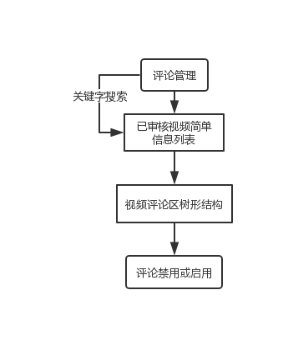

图2.5评论管理模块流程图

加载页面时请求后端服务器获取已审核视频列表数据并渲染列表，通过搜索框可进行关键字搜索相应视频，点击每条列表数据，下面手风琴式展示树形评论区，每条评论后面都有禁用启用按钮，实现评论的管理。

### 用户管理.png2.3.5 用户管理

图2.6用户管理模块流程图

加载页面时请求后端服务器获取用户列表数据并渲染列表，通过搜索框可进行关键字搜索相应用户，列表每条数据包含查看用户详细信息按钮，可进入详细信息页面查看详细信息，详细信息页面的审核按钮可对不合法信息进行修改设置。

### 管理员管理.png2.3.6 管理员管理

只有最高权限的管理员才可以进入管理员管理模块。

图2.7管理员管理模块流程图

管理员注册审核：加载页面时请求后端服务器获取待审核管理员列表数据并渲染列表，通过搜索框可进行关键字搜索相应管理员，列表每条数据包含查看管理员详细信息按钮，可进入详细信息页面查看详细信息并进行审核。

管理员管理：加载页面时请求后端服务器获取已审核管理员列表数据并渲染列表，通过搜索框可进行关键字搜索相应管理员，列表每条数据包含查看管理员详细信息按钮，可进入详细信息页面查看详细信息，详细信息页面的审核按钮可对不合法信息进行修改设置。

### 角色管理.png2.3.7 角色管理

图2.8角色管理模块流程图

只有最高权限的管理员才可以进入角色管理模块。

管理员权限管理：加载页面时请求后端服务器获取管理员角色列表数据并渲染列表，通过搜索框可进行关键字搜索相应管理员，列表每条数据包含编辑按钮，可进入角色设置页面，设置管理员角色。

角色管理：加载页面时请求后端服务器获取角色列表数据并渲染列表，通过搜索框可进行关键字搜索相应角色，通过新增编辑删除按钮可增删改角色，删除角色时需要重新设置管理员角色。

### 2.3.8 分区管理

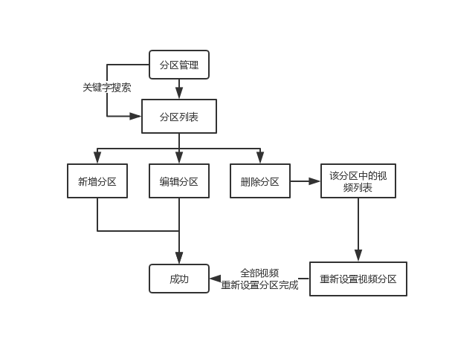

图 2.9分区管理模块流程图

加载页面时请求后端服务器获取分区列表数据并渲染列表，通过搜索框可进行关键字搜索相应分区，通过新增编辑删除按钮可增删改分区，删除分区时需要重新设置该分区中视频的分区，全部视频分区重新设置完成后才能删除分区。

### 2.3.9 标签管理

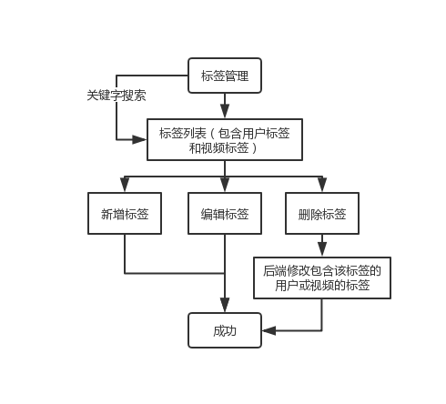

图 2.10标签管理模块流程图

加载页面时请求后端服务器获取标签列表数据并渲染列表，通过搜索框可进行关键字搜索相应标签，通过新增编辑删除按钮可增删改标签，删除标签时需要将包含该标签的用户或视频的标签进行修改。

### 2.3.10 公告管理

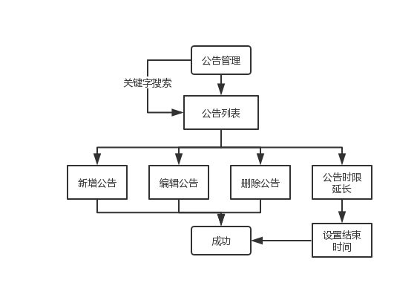

图 2.11公告管理模块流程图

加载页面时请求后端服务器获取公告列表数据并渲染列表，通过搜索框可进行关键字搜索相应公告，通过新增编辑删除按钮可增删改公告，通过时限延长重新设置结束时间。

### 2.3.11 视频回收站

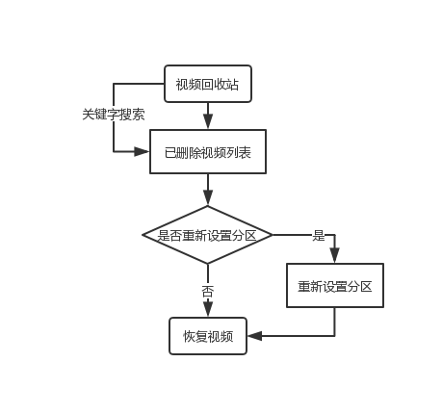

图 2.12视频回收站模块流程图

加载页面时请求后端服务器获取已删除视频列表数据并渲染列表，通过搜索框可进行关键字搜索相应视频，如果旧分区不存在，需要重新设置分区才能恢复视频，否则直接恢复。

### 2.3.12 审核记录

管理员注册审核记录：加载页面时请求后端服务器获取管理员注册审核记录列表并渲染列表，通过搜索框可进行关键字搜索相应记录。

视频审核记录：加载页面时请求后端服务器获取视频审核记录列表并渲染列表，通过搜索框可进行关键字搜索相应记录。

# 3 数据库概要设计

## 数据库E-R图.png3.1 数据库E-R图

图 3.1管理系统数据库E-R图

## 

## 3.2 数据库逻辑设计（主键用下划线标出，外键用波浪线标出）

管理员：{ID，用户名，密码，真实姓名，性别，头像路径，手机号，邮箱，审核状态，创建时间}

角色：{ID，角色，权限类型}

管理员角色关联：{管理员ID，角色ID}

导航栏：{ID，导航栏名称，角色ID，页面URL，隐藏状态，父级ID}

公告：{ID，公告标题，公告内容，创建人，创建时间，结束时间}

管理员注册审核记录：{ID，管理员ID，审核人，审核时间}

用户：{ID，用户名，昵称，个人简介，密码，创建时间，性别，头像路径，邮箱，手机号}

视频：{ID，视频标题，视频描述，作者，视频路径，审核状态，创建时间，修改时间，删除标志}

用户视频关联：{用户ID，视频ID}

标签：{ID，标签名，类型（用户或视频）}

用户标签关联：{用户ID，标签ID}

视频标签关联：{视频ID，标签ID}

视频回收关联：{用户ID，视频ID}

评论：{ID，评论内容，作者ID，创建时间，父级ID}

视频评论关联：{视频ID，评论ID}

分区：{ID，分区名}

分区视频关联：{分区ID，视频ID}

视频审核记录：{ID，视频ID，审核人，审核时间}

# 结论

通过对整个B/S结构的视频网站后端管理系统的设计与实现，本课题通过对该系统进行可行性分析、需求分析、详细设计、测试等步骤，完成了视频网站后端管理系统的核心功能，包括视频审核、用户管理、评论管理、管理员注册审核管理、管理员角色管理、分区及标签管理、视频回收站、审核记录等功能。但在开发过程中仍存在些许不足和由于知识面和能力问题未能完成的功能，如视频播放格式只能是MP4格式、未实现使用消息队列对用户进行消息通知、部分页面过于简单、未使用手机验证或邮箱验证的方式进行注册或信息修改等。这些问题希望能在今后的工作学习中进一步完善。

# 参考文献

1. Cay S. Horstmann[美].Java核心技术 卷I[M].机械工业出版社,2017
2. Cay S. Horstmann[美].Java核心技术 卷II[M].机械工业出版社,2017
3. 张海藩，牟永敏.软件工程导论[M].北京:清华大学出版社,2013
4. 谢希仁.计算机网络[M].北京:电子工业出版社,2017
5. 吴伟民.数据结构[M].北京:高等教育出版社,2017
6. 王珊，萨师煊.数据库系统概论[M].北京:高等教育出版社,2014
7. Mark Allen Weiss[美].数据结构与算法分析[M].机械工业出版社,2018
8. 汪云飞.JavaEE开发的颠覆者-SpringBoot实战[M].北京:电子工业出版社,2016
9. 竹下隆史[日].图解TCP/IP[M].人民邮电出版社,2013
10. 上野 宣[日].图解HTTP[M].人民邮电出版社,2014
11. 黄健宏.Redis设计与实现[M].机械工业出版社,2014
12. 倪炜.分布式消息中间件[M].北京:电子工业出版社,2018
13. Nicholas C. Zakas[美].JavaScript高级程序设计[M].人民邮电出版社,2012

# 致 谢

本设计是在我的指导教师刘鹏老师的亲切关怀和悉心指导下完成的。他严肃的科学态度，严谨的治学精神，精益求精的工作作风，深深地感染和激励着我。从题目的选择到最终完成，刘鹏老师都始终给予我细心的指导和不懈的支持。

感谢刘鹏老师在课题研究初期给予的帮助，在刘鹏老师的帮助下课题才得以很好的展开，有了一个很好的开端！在论文完成过程中，本人得到了刘鹏老师和许多同学的热心帮助，本人向他们表示深深的谢意！